HS Oberneukirchen
Klettergarten Turnsaal
4.-6. Dezember 2006
Beteiligte Lehrer/innen | Lehrerteam
Projektkoordination | Reinhard Nigl |  |  | kontakt
anzahl der schüler/innen | 350 | Klasse/n | 1. – 4. HS, +3. u. 4.VS | 07212/7130-14  hs.oberneukirchen@eduhi.at

Klettergarten Turnsaal
Möglichst vielfältige Bewegungs- und Kletterformen, Hangeln, Balancieren, Schwingen, Springen,... standen im Mittelpunkt unseres ersten Aktions-tages.

Dazu wurden zwei Turnsäale, der Geräteraum und deren Verbindungsgang in einen großen Klettergarten verwandelt.

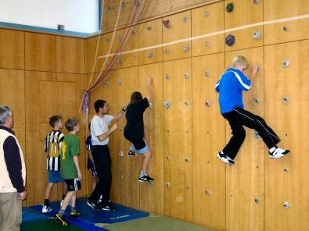
Turngeräte einmal anders als in der bekannten Form nutzen – eine an Seilen aufgehängte Reckstange zum Balancieren, Überqueren eines „Grabens“ mit einer Seilbrücke oder mit dem Trapez, Bouldern an der Kletterwand,... – erforderte von manchem eine gehörige Portion Mut.

Jede Klasse durfte eine Stunde lang den Rundkurs durchklettern. Die Geräte waren dabei so angeordnet, das dies ohne den Boden zu berühren möglich war. Im Anschluss an das freie Klettern und Probieren erhielten die Schüler ein Symbolrätsel, das in der Gruppe gelöst werden sollte.

Auch die 3. und 4. Klassen der Volksschule nutzten mit großer Begeisterung die Möglichkeit, den Parcours zu bezwingen.
Am Tag der offenen Tür der Hauptschule stand ebenfalls ein Teil des Klettergartens den anwesenden Kindern zur Verfügung – mancher wurde so zum Stammgast.

